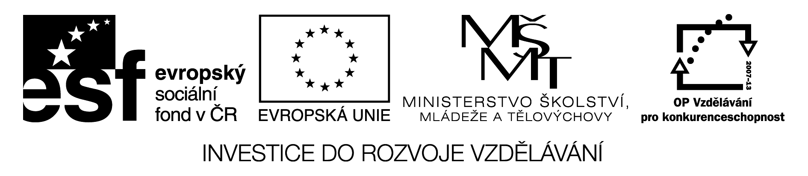
Centrum pro rodinu - Slunečnicová zahrada
CZ.1.07/1.2.00/14.0074
Přihláška na seminář
Prevence rizikového chování na školách

Datum konání | 1. prosince 2011
Místo konání | Litevská 8, Praha 10, přízemí, zasedací místnost (bude upřesněno)
Jméno účastníka, titul
Datum narození (Nutný údaj pro vydání potvrzení o účasti)
Funkce
Adresa zařízení/školy adresa
Kontaktní adresa pro písemný nebo el. styk
Tel.

Vyplněnou přihlášku zašlete nejpozději do 25. listopadu 2011
elektronicky na slunecnicove.kurzy@centrum.cz
Přihlášky budou vyřizovány podle pořadí, ve kterém došly. V případě, že seminář bude již obsazen, zašleme Vám zprávu, a to nejpozději do 29. listopadu 2011.

